PR-3010微型一体化振动变送器
上海航振仪器仪表有限公司的PR-3010是在压电式加速度传感器的基础上，增加了内置精密积分电路，实现速度量输出。具有比磁电式速度传感器响应频率范围宽大（2HZ-4000HZ）、机械运动部件不易损坏（使用寿命达7年）、传感器质量小、动态特性优良等优点。 变送器相应于测量值提供4-20mA的电流输出，本产品有接线容错保护，具有优良的稳定性、可靠性及很强的抗干扰能力。
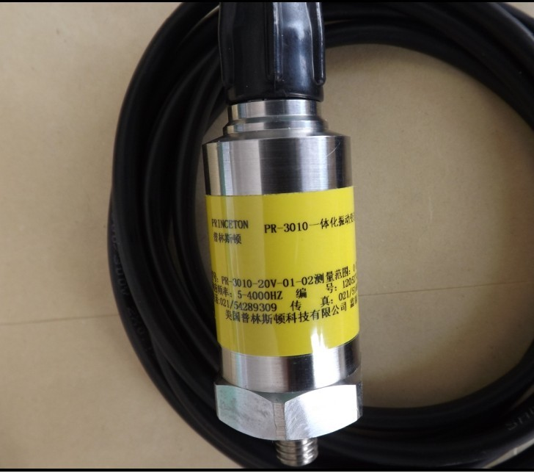
普林斯顿一体化振动速度传感器概述：
PR-3010是在压电式加速度传感器的基础上，增加了内置精密积分电路，实现速度量输出。具有比磁电式速度传感器响应频率范围宽大（2HZ-4000HZ）、机械运动部件不易损坏（使用寿命达7年）、传感器质量小、动态特性优良等优点。
变送器相应于测量值提供4-20mA的电流输出，本产品有接线容错保护，具有优良的稳定性、可靠性及很强的抗干扰能力。
一）主要技术参数：
1,测量范围：振动速度0-200mm/s（可选），常规为0-20mm/s；测量加速度0-50g（可选）
2,输出电流：4--20mA
3,响应频率：2HZ-4000HZ
4,速度方向：从底部到传感器（正向）
5,环境温度：-10℃--+70℃
6,供电电压：12V--36V
7,壳体材料：不锈钢
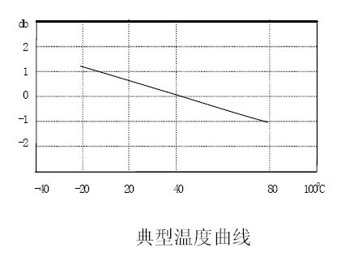
8,重 量: 110克
9,安装螺纹：M5，M10*1.5螺纹或 磁吸座。（或特殊定做）
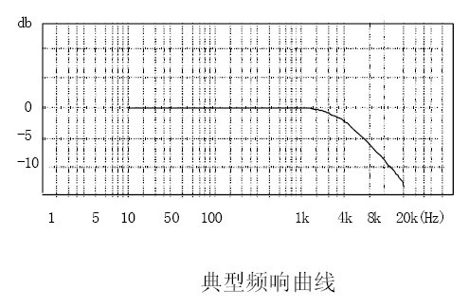
10,压电材料：PZT-5
11,输出方式：两线制
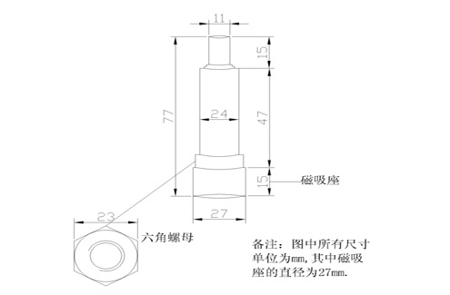
12,附件：
一，合格证标定参数
二，安装螺钉一只
三，航空插头电缆一根（标配2米）
四、选型手册PR-3010-A□□-B□□-C□□-D□□-E□□
A □□ 测量类型
0 1 速度量(mm/s) 0 2 加速度量(g) 0 3 位移量(μm)

B □□量程范围
